Міністерство освіти і науки України
Національний університет «Львівська політехніка»
Кафедра систем штучного інтелекту



Звіт

Звіт
про виконання лабораторних та практичних робіт блоку № 2
На тему: «Змінні, константи, типи даних та розмір типів даних. Системи числення. Двійкова система числення. Умовні та логічні оператори. Базові операції та вбудовані функції. Ввід вивід. Коментарі. Лінійні та розгалужені алгоритми.»
з дисципліни: «Основи програмування»
до:
Лабораторної Роботи № 1
Алготестер Лабораторної Роботи № 1
Практичних Робіт до блоку № 2

Виконала:
Студентка групи ШІ-11
Кобилянська Софія Олександрівна

Тема роботи:
“Змінні, константи, типи даних та розмір типів даних. Системи числення. Двійкова система числення. Умовні та логічні оператори. Базові операції та вбудовані функції. Ввід вивід. Коментарі. Лінійні та розгалужені алгоритми.”

Мета роботи:
Ознайомитися з базовими типами даних, константами та змінними у C++, опанувати роботу із системами числення (зокрема двійковою), навчитися застосовувати базові та логічні оператори, а також реалізовувати лінійні й розгалужені алгоритми.

Теоретичні відомості:

1) Теоретичні відомості з переліком важливих тем:
- Тема №1: Системи числення та двійкова система числення.
- Тема №2: Змінні, константи, типи даних та їх розміри.
- Тема №3: Бібліотеки в C++.
- Тема №4: Ввід та вивід даних.
- Тема №5: Базові операції та вбудовані функції.
- Тема №6: Коментарі у коді.
- Тема №7: Лінійні алгоритми.
- Тема №8: Розгалужені алгоритми та умовні оператори.
- Тема №9: Логічні оператори.
- Тема №10: Використання дошки Trello у роботі.
- Тема №11: Виконання додаткової лабораторної роботи та завдань в Алготестері.
- Тема №12: Створення блок схеми.
2) Індивідуальний план опрацювання теорії:
- Тема №1: Системи числення та двійкова система числення.
  - Джерела Інформації:
- Лекції О. Пшеничного
- Практичні заняття
- Ютуб-туторіал: Number Systems Introduction - Decimal, Binary, Octal & Hexadecimal
- Онлайн-калькулятор: Binary Calculator (https://www.calculator.net/binary-calculator.html)
  - Що опрацьовано:
    - Ознайомлено з поняттям та видами систем числення (двійкова, вісімкова, десяткова, шістнадцяткова).
    - Вивчено правила перетворення чисел між різними системами числення (зокрема з десяткової в двійкову та навпаки).
    - Практично опрацьовано арифметичні операції в двійковій системі (додавання, віднімання, множення та ділення).

  - Статус: Ознайомлений
  - Початок опрацювання теми: 20.09.2026
  - Звершення опрацювання теми: 30.09.2026

- Тема №2: Змінні, константи, типи даних та їх розміри.
  - Джерела Інформації:

- Лекції О. Пшеничного
- Документація C++: Data types and Variables (cppreference.com)
  - Що опрацьовано:
- Вивчено поняття змінних та констант, правила їх оголошення та ініціалізації в мові C++.
- Ознайомлено з основними типами даних у C++ (int, char, float, double, bool, void).
- Опрацьовано критерії порівняння різних типів даних та вибору оптимального типу для розв'язання конкретних задач.
  - Статус: Ознайомлений
  - Початок опрацювання теми: 20.09.2026
  - Звершення опрацювання теми: 30.09.2026

- Тема №3: Бібліотеки в C++
  - Джерела Інформації:
- Лекції О. Пшеничного
- Документація C++ Standard Library
  - Що опрацьовано:
- Вивчено поняття бібліотеки та механізм її підключення за допомогою директиви #include.
- Ознайомлено зі стандартними бібліотеками C++: iostream (для вводу-виводу), cmath (для математичних обчислень), stdio.h (стандартне введення-виведення мови C).
  - Статус: Ознайомлений
  - Початок опрацювання теми: 20.09.2026
  - Звершення опрацювання теми: 30.09.2026

- Тема №4: Ввід та вивід даних
  - Джерела Інформації:
- Лекції та практичні заняття з «Основ програмування»
- Офіційна документація C++: Input/output library (cppreference.com)
- Що опрацьовано:
- Ознайомлено з основами використання потоків std::cin та std::cout для виведення та зчитування даних у C++.
- Вивчено форматований ввід/вивід за допомогою функцій scanf та printf із бібліотеки <stdio.h>.
  - Статус: Ознайомлений
  - Початок опрацювання теми: 20.09.2026
  - Звершення опрацювання теми: 30.09.2026

- Тема №5: Базові операції та вбудовані функції
  - Джерела Інформації:
- Документація C++: Expressions and Operators (cplusplus.com)
- Практичні заняття з «Основ програмування»
  - Що опрацьовано:
- Вивчено арифметичні операції (+, -, *, /, %) та їх особливості при роботі з різними типами даних.
- Ознайомлено з побітовими операціями (&, |, ^, ~, <<, >>).
- Пропрацьовано використання математичних функцій із бібліотеки <cmath>, таких як sqrt() (квадратний корінь), pow() (піднесення до степеня) тощо.

  - Статус: Ознайомлений
  - Початок опрацювання теми: 20.09.2026
  - Звершення опрацювання теми: 30.09.2026

- Тема №6: Коментарі у коді
  - Джерела Інформації:
- Лекції О. Пшеничного
- Стаття: Google C++ Style Guide — Comments
  - Що опрацьовано:
- Досліджено важливість коментарів для підтримки читабельності та документування коду.
- Вивчено види коментарів у C++: однорядкові (//) та багаторядкові (/* ... */).
- Ознайомлено з принципами написання ефективних, змістовних та виправданих коментарів.

  - Статус: Ознайомлений
  - Початок опрацювання теми: 20.09.2026
  - Звершення опрацювання теми: 30.09.2026

- Тема №7: Лінійні алгоритми
  - Джерела Інформації:
- Лекції з дисципліни «Основи програмування»
- Практичні заняття
  - Що опрацьовано:
- Визначено поняття та особливості лінійних алгоритмів (послідовне виконання інструкцій без розгалужень та повторень).
- Розглянуто базову структуру та властивості лінійних алгоритмів.
- Опрацьовано приклади написання лінійних алгоритмів на мові C++.
  - Статус: Ознайомлений
  - Початок опрацювання теми: 20.09.2026
  - Звершення опрацювання теми: 30.09.2026

- Тема №8: Розгалужені алгоритми та умовні оператори
  - Джерела Інформації:
- Документація C++: Conditional branching statements (if, switch) (learncpp.com)
- Лекції О. Пшеничного
  - Що опрацьовано:
- Введено поняття розгалужених алгоритмів та блоків прийняття рішень.
- Досліджено умовні оператори if, else, else if, а також оператор вибору switch-case.
- цРеалізовано практичні задачі на розгалужені алгоритми на C++.
  - Статус: Ознайомлений
  - Початок опрацювання теми: 20.09.2026
  - Звершення опрацювання теми: 30.09.2026

- Тема №9: Логічні оператори
  - Джерела Інформації:
- Документація C++: Logical operators (AND, OR, NOT) (cplusplus.com)
- Ютуб-туторіал: Programming Hub - Logical Operators in C++
  - Що опрацьовано:
- Вивчено визначення та види логічних операторів: логічне І (&& / AND), логічне АБО (|| / OR), логічне НЕ (! / NOT).
- Розглянуто застосування логічних операторів для побудови складних умов у розгалужених алгоритмах.
  - Статус: Ознайомлений
  - Початок опрацювання теми: 20.09.2026
  - Звершення опрацювання теми: 30.09.2026

Виконання роботи:
1. Опрацювання завдання та вимог до програм:
lab_1_task_1
- Варіант завдання: 8
- Опис завдання:
Створити програму мовою C++, яка обчислює значення заданого математичного виразу для вказаних значень змінних a та b.
$$\frac{{\left(a+b\right)}^{4}-\left(a^{4}+4a^{3}b+6a^{2}b^{2}\right)}{4ab^{3}+b^{4}}$$
Для перевірки роботи програми використати:
a = 100
b = 0.001
Програма має виконати необхідні арифметичні операції та вивести результат обчислення у консоль.
- Основні вимоги до реалізації:
  - визначити відповідні типи даних для змінних та результату;
  - врахувати, що змінна b має дробове значення;
  - правильно перенести математичний вираз у синтаксис C++;
  - задати необхідні початкові значення змінних;
  - виконати обчислення без використання додаткових бібліотек, якщо вони не потрібні;
  - вивести отриманий результат у консоль;
  - перевірити правильність роботи програми на заданих значеннях a та b.

lab_1_task_2
- Варіант завдання: 8
- Опис завдання:
Розробити програму мовою C++, яка працює з двома цілими змінними n та m і послідовно обчислює значення трьох заданих виразів:
n++ - m
m-- > n
n-- > m
Значення n та m вводяться користувачем. Після виконання кожного виразу необхідно враховувати зміну значень змінних унаслідок використання інкременту та декременту.
- Основні вимоги до реалізації:
  - організувати введення цілих значень n та m;
  - послідовно виконати всі три задані вирази;
  - врахувати особливості постфіксних операторів ++ та --;
  - окремо вивести результат кожної операції;
  - після кожного виразу показати поточні значення n та m;
  - для результатів порівняння використати логічний тип bool;
  - врахувати пріоритет виконання операторів;
  - для зручного відображення логічних результатів використати boolalpha.

Практичне завдання «Аналізатор надійності пароля»
Мета завдання: створити програму мовою C++, яка оцінює надійність пароля за його основними характеристиками, при цьому сам пароль не вводиться та не зберігається.
Під час роботи програми користувач зазначає:
- довжину пароля;
- чи містить пароль цифри (y/n);
- чи використовуються великі літери (y/n);
- чи присутні спеціальні символи (y/n).
На основі отриманих даних програма перевіряє відповідність пароля встановленим мінімальним вимогам, визначає його рівень надійності від 1 до 5 та виводить рекомендацію відповідно до отриманого результату.
Під час реалізації програми було враховано такі вимоги:
- перевірка довжини пароля в межах від 1 до 64 символів;
- контроль правильності введення відповідей y або n;
- використання логічних операторів AND, OR та NOT;
- застосування конструкції if / else для перевірки виконання основних умов;
- використання if / else if для встановлення рівня надійності;
- вибір рекомендації за допомогою конструкції switch / case;
- завершення кожної гілки switch оператором break;
- відсутність циклів для повторного введення даних;
- додавання коментарів до основних частин програмного коду.

algotester_lab1v3

Суть завдання:
Необхідно визначити результат гри, у якій персонаж послідовно отримує п’ять кубів і будує з них піраміду. Перший куб встановлюється безпосередньо на підлогу, а кожен наступний — на попередній.
Для кожного куба перевіряється можливість його встановлення. Якщо сторона нового куба є більшою за сторону куба, який знаходиться під ним, персонаж програє.
Вхідні дані:
Програма отримує п’ять цілих чисел a1, a2, a3, a4, a5, які відповідають довжинам ребер кубів у порядку їх отримання.
Можливі результати:
- WIN — усі п’ять кубів можна послідовно встановити один на один;
- LOSS — черговий куб має більшу сторону, ніж попередній, тому його неможливо поставити;
- ERROR — хоча б одна сторона куба має недопустиме значення, тобто є меншою або дорівнює нулю.
Під час виконання програми спочатку перевіряється допустимість довжини першого куба. Для кожного наступного куба спочатку контролюється, чи є його сторона додатною, а потім виконується порівняння з попереднім кубом. Якщо новий куб більший, програма виводить LOSS і завершує роботу.
Для зберігання значень використано тип long long, що дає змогу працювати з великими значеннями довжин сторін. Введення здійснюється без додаткових повідомлень, відповідно до вимог Algotester.
Після успішної перевірки всіх п’яти кубів програма виводить WIN.
2. Дизайн та планована оцінка часу виконання завдань:
Програма №1 lab_1_task_1
- Блок-схема:
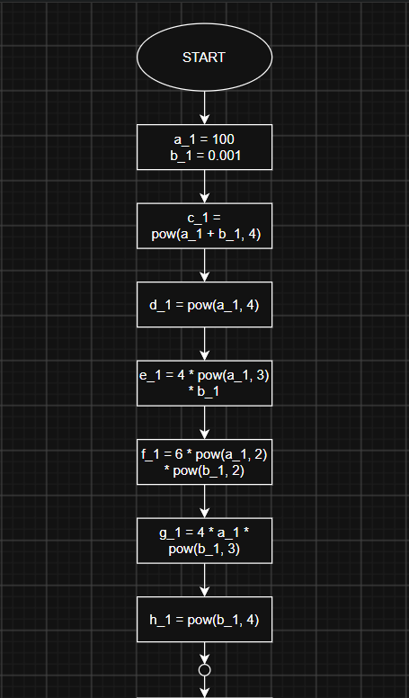
Рис.1.1. Блок схема до lab_1_task_1

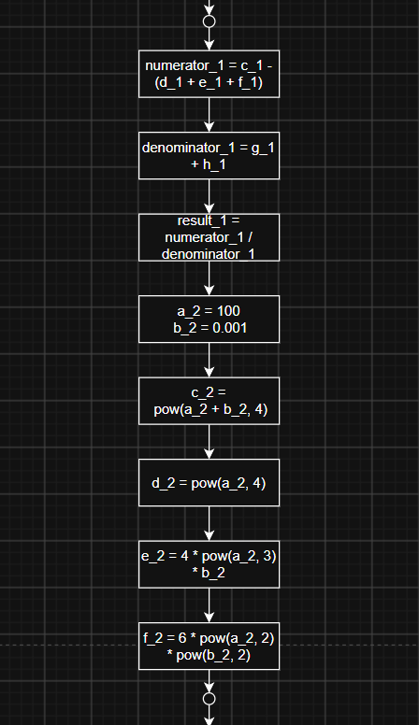 Рис.1.2. Блок схема до lab_1_task_1

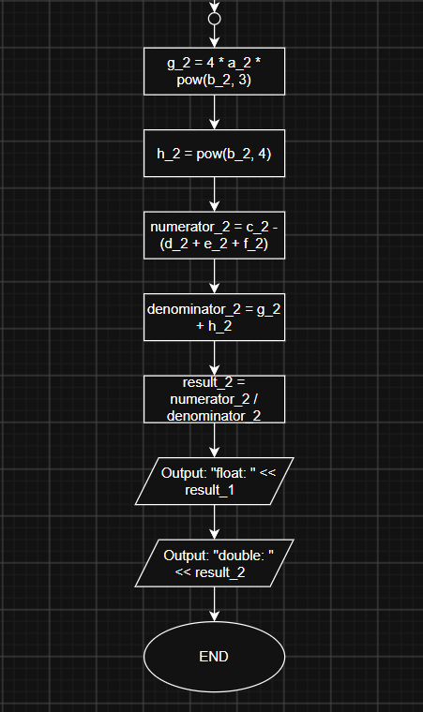
Рис.1.3. Блок схема до lab_1_task_1

- Орієнтовний час виконання: 1 година. У цей час входить опрацювання математичного виразу, створення блок-схеми, реалізація програми та перевірка отриманих результатів.
- Особливості реалізації: під час написання програми потрібно дотримуватися правильного порядку виконання математичних операцій. Для коректної роботи з дробовим значенням b = 0.001 використано типи даних, які підтримують дійсні числа.

Програма №2 lab_1_task_2
- Блок-схема:

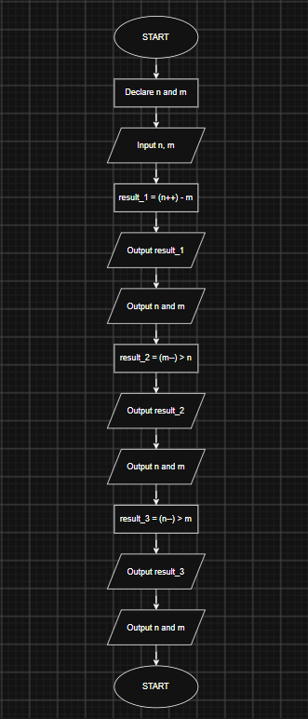
Рис.1.4. Блок схема до lab_1_task_2

- Орієнтовний час виконання: 0,5 години. Він включає опрацювання математичного виразу, реалізацію програмного коду та перевірку правильності роботи програми.
- Особливості реалізації: під час розробки необхідно дотримуватися правильного порядку виконання арифметичних операцій. Для зберігання та обробки значень слід застосувати цілочисельні типи даних.
Програма №3 Практичне завдання “Аналізатор надійності пароля”
- Блок-схема:

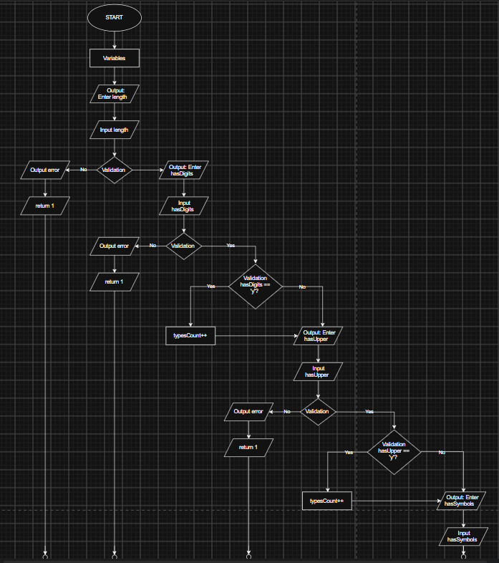Рис.2.1. Блок схема до практичного завдання “Аналізатор надійності пароля”
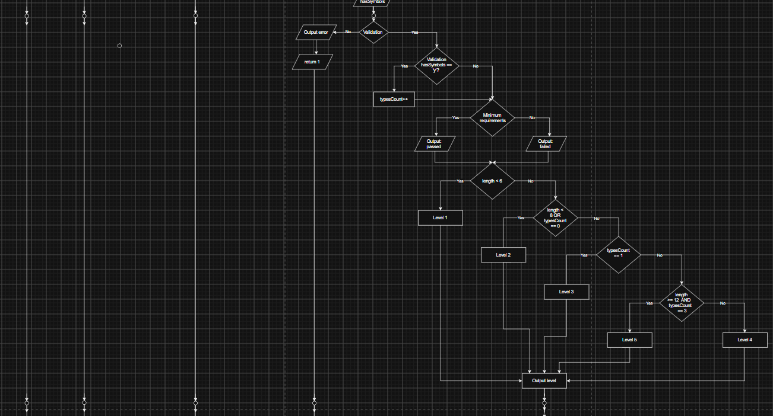 Рис.2.2. Блок схема до практичного завдання “Аналізатор надійності пароля”

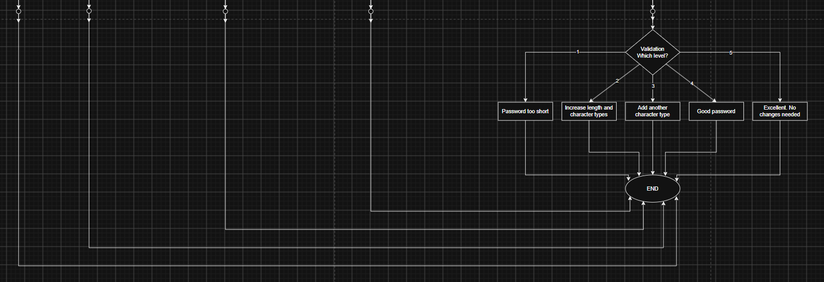 Рис.2.3. Блок схема до практичного завдання “Аналізатор надійності пароля”

- Орієнтовна тривалість роботи: 5 годин. До цього часу входять опрацювання поставленої задачі, розроблення алгоритму та блок-схеми, програмування, а також перевірка роботи програми на всіх 16 тестових прикладах.
- Особливості реалізації: під час створення програми потрібно передбачити різні способи організації умовних переходів, зокрема конструкції if else, if / else if і switch case. Для формування складних логічних умов використовуються оператори &&, || та !.

Програма №4 algotester_lab1v2
- Орієнтовний час виконання: 2 години. Робота охоплює опрацювання умови задачі, розроблення послідовності перевірок, написання програми та перевірку її роботи на звичайних і граничних наборах даних.
- Особливості реалізації: потрібно контролювати порядок розміщення п’яти кубиків у піраміді. Кожен наступний кубик має мати сторону, що не перевищує сторону попереднього. Також необхідно передбачити перевірку додатності всіх введених значень: якщо хоча б одна довжина сторони є нульовою або від’ємною, програма повинна вивести ERROR. Після виявлення невідповідності розмірів кубиків подальші значення не враховуються.

3. Код програм з посиланням на зовнішні ресурси:
Завдання №1 lab_1_task_1
Було реалізовано програму мовою C++, яка обчислює заданий математичний вираз для варіанта 8.

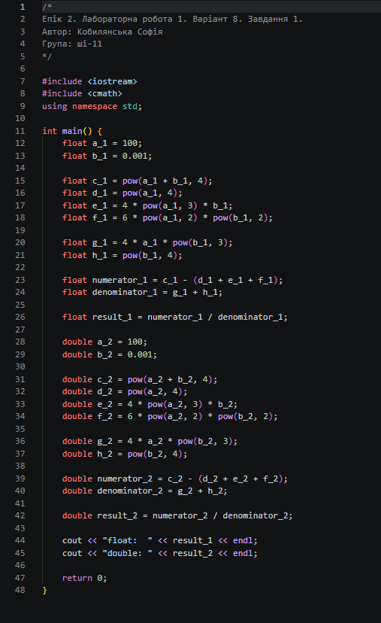
Code #1. Код до lab_1_task_1, варіант 8

Посилання на файл коду в Pull Request:
Epic 2 - Sofiya Kobylanskaya by gtr4455 · Pull Request #159 · artificial-intelligence-department/ai_programming_playground_2026

Завдання №2 lab_1_task_2
Було реалізовано програму мовою C++, яка виконує задані математичний вирази для варіанта 8
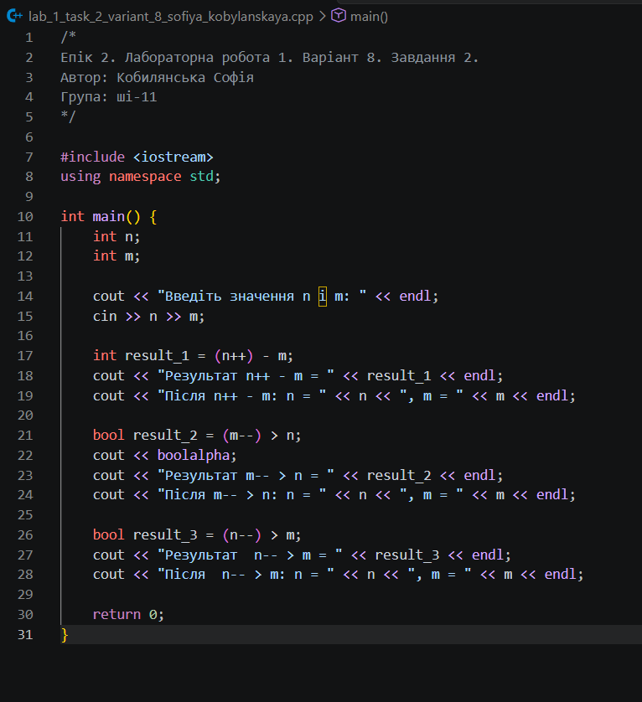
Code #2. Код до lab_1_task_2, варіант

Посилання на файл коду в Pull Request:
Epic 2 - Sofiya Kobylanskaya by gtr4455 · Pull Request #159 · artificial-intelligence-department/ai_programming_playground_2026

Завдання №3 Аналізатор надійності пароля
Було реалізовано програму мовою C++, яка перевіряє характеристики пароля, визначає проходження мінімальних вимог, рівень надійності та рекомендацію для користувача.

Code #3. Код до практичного завдання «Аналізатор надійності пароля»
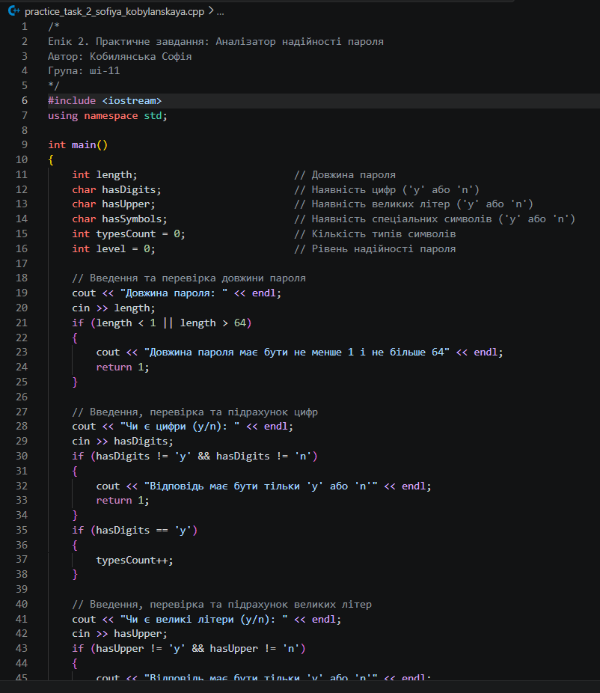
Code #3. Код до практичного завдання «Аналізатор надійності пароля»
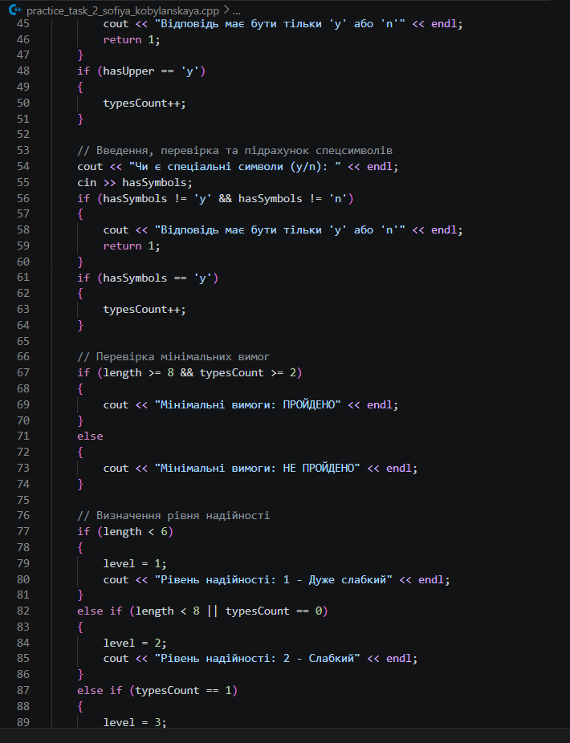
Code #3. Код до практичного завдання «Аналізатор надійності пароля»

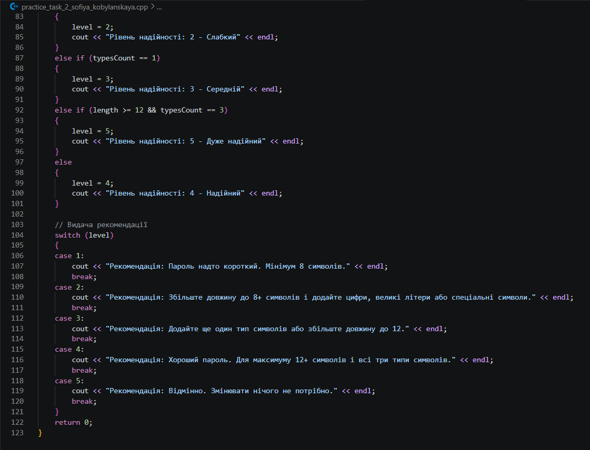Code #3. Код до практичного завдання «Аналізатор надійності пароля»

Посилання на файл коду в Pull Request:
Epic 2 - Sofiya Kobylanskaya by gtr4455 · Pull Request #159 · artificial-intelligence-department/ai_programming_playground_2026

Завдання №4 algotester_lab1v3
Було реалізовано програму для розв'язання задачі Lab 1v3 відповідно до вимог системи автоматичного тестування Algotester

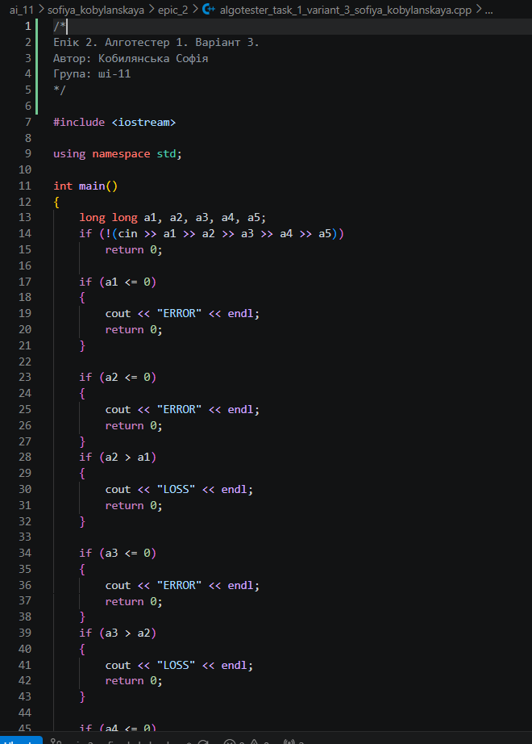Code #4. Код до algotester_lab1v3, варіант 3

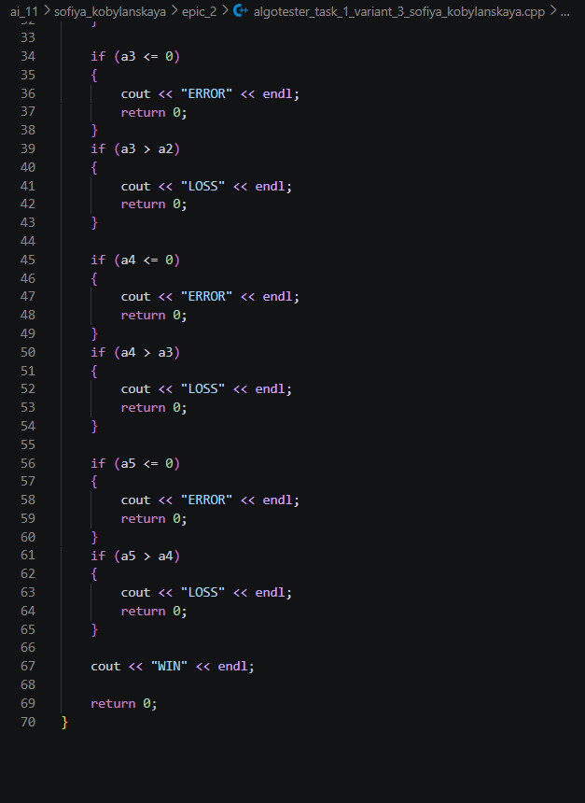
Code #4. Код до algotester_lab1v3, варіант 3

Посилання на файл коду в Pull Request:
Epic 2 - Sofiya Kobylanskaya by gtr4455 · Pull Request #159 · artificial-intelligence-department/ai_programming_playground_2026

Для розвитку практичних навичок програмування додатково було виконано завдання на платформі Algotester, що дало змогу відпрацювати процес розв’язання та перевірки алгоритмічних задач.
У межах роботи було виконано такі етапи:
- опрацювання та розуміння поставленої задачі;
- визначення необхідних вхідних даних і очікуваного результату;
- створення алгоритму та його реалізація мовою C++;
- перевірка правильності роботи програми за допомогою тестових прикладів;
- передача готового розв’язку на платформу Algotester;
- опрацювання результатів автоматичної перевірки та виявлення можливих помилок.

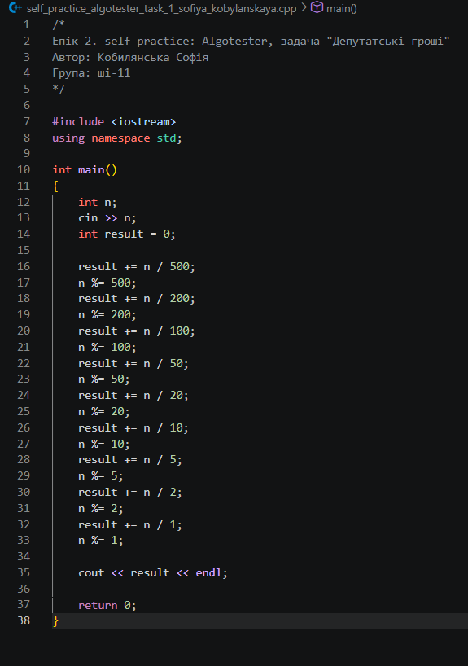
Code #5. Код до self_practice_1

Посилання на файл коду в Pull Request:
Epic 2 - Sofiya Kobylanskaya by gtr4455 · Pull Request #159 · artificial-intelligence-department/ai_programming_playground_2026

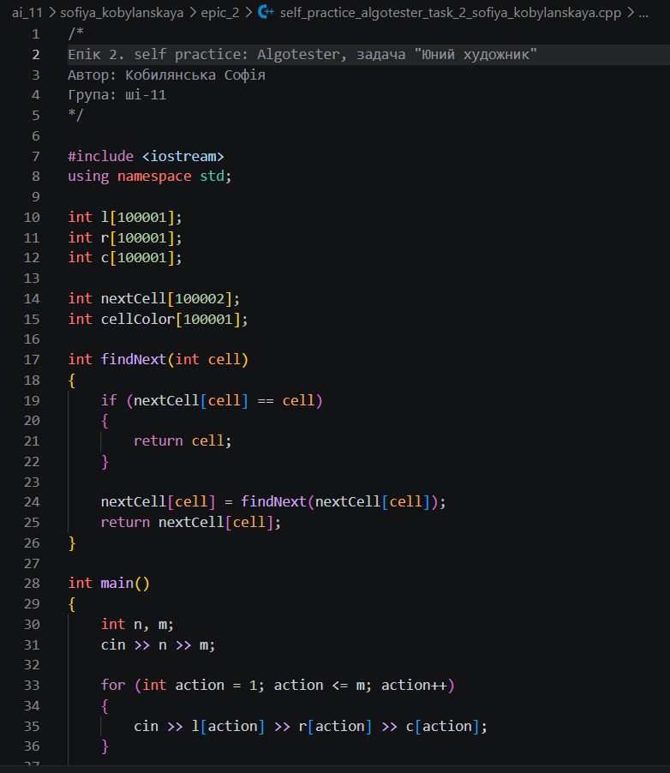
Code #6. Код до self_practice_2

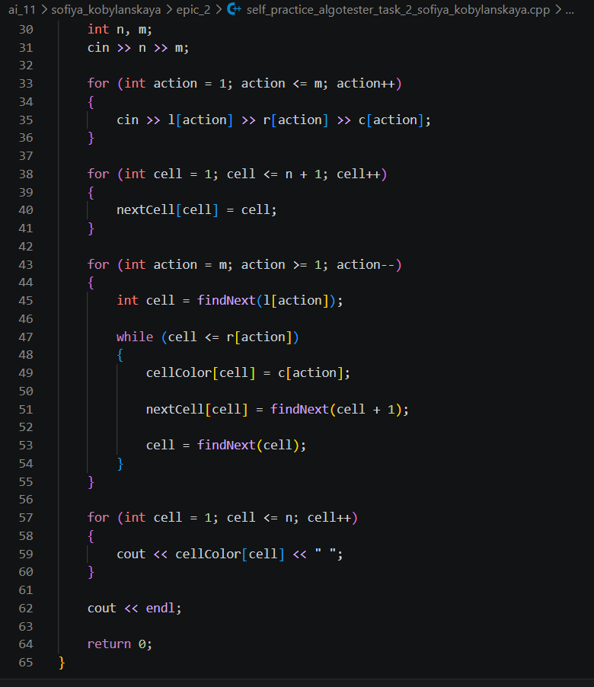
Code #6. Код до self_practice_2
Посилання на файл коду в Pull Request:
Epic 2 - Sofiya Kobylanskaya by gtr4455 · Pull Request #159 · artificial-intelligence-department/ai_programming_playground_2026

5. Результати виконання завдань, тестування та фактично затрачений час:
Завдання №1 lab_1_task_1, варіант 8

Код своєї програми я писала та запускала у середовищі Visual Studio Code. Для перевірки я використала вхідні дані для свого 8-го варіанту: $a=100$ і $b=0.001$. Обчислення я виконала окремо для типів даних float та double, щоб порівняти точність.
Якщо розписати заданий вираз на папері, то у результаті має вийти рівно одиниця:
$$\frac{{\left(a+b\right)}^{4}-\left(a^{4}+4a^{3}b+6a^{2}b^{2}\right)}{4ab^{3}+b^{4}}$$
Це легко довести за формулою бінома Ньютона.
${\left(a+b\right)}^{4}$ розписується як $a^{4}+4a^{3}b+6a^{2}b^{2}+4ab^{3}+b^{4}$.
Якщо відняти від нього частину $\left(a^{4}+4a^{3}b+6a^{2}b^{2}\right)$, то в чисельнику залишається якраз $4ab^{3}+b^{4}$. Оскільки чисельник повністю збігається зі знаменником, математично тут виходить чиста одиниця.
А от під час виконання програми комп'ютер починає рахувати інакше, і тут з'являються похибки. Найбільше це помітно на float: через обмежену кількість пам'яті для дійсних чисел під час операцій з величинами різного порядку відбувається втрата точності, через що кінцевий результат помітно відрізняється від одиниці.
Коли я переключилась на double, розрахунки стали значно точнішими. Подвійна точність виділяє більше пам'яті під дійсні числа, тому результат виходить набагато ближчим до правильної одиниці, хоча мінімальні похибки округлення все одно зберігаються.
Аналізуючи цей експеримент, я переконалася, що для подібних обчислень набагато краще використовувати double, бо він ефективніше справляється зі збереженням точності. Проте навіть double не рятує повністю, якщо формула написана «в лоб» — найкращий результат дає попереднє математичне спрощення виразу.
Час, затрачений на виконання завдання №1: 1 год . Консольний результат: float → 0 (велика похибка), double → 1.04308 (близько до 1).

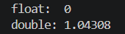
Рис.3. Консольний результат виконання lab_1_task_1, варіант 8

Завдання №2 lab_1_task_2, варіант 8

Під час виконання другого завдання я досліджувала особливості роботи постфіксного інкременту й декременту, а також те, як комп'ютер обробляє операції порівняння у мові C++. Детально розібрати мені потрібно було такі вирази з мого 8-го варіанту: n++-m, m-- >n та n-- >m.
Перший вираз n++-m містить постфіксне збільшення. Наприклад, якщо n = 10 і m = 3, то результатом обчислення буде 10 - 3 = 7, а вже після цього n набуде значення 11.
Наступні два вирази — m-- >n та n-- >m — поєднують постфіксний декремент із операцією порівняння «більше». У випадку m-- >n програма спершу порівнює поточне значення m зі змінною n, і тільки після оцінки результату зменшує m на одиницю. Аналогічно працює вираз n-- >m: спочатку перевіряється умова чи n > m зі старим значенням n, а потім воно декрементується.
Результатом будь-якого порівняння тут є логічний тип (true або false). Оскільки я додала у код маніпулятор boolalpha, у консолі ці булеві значення виводяться текстом, а не одиницями чи нулями.
Виконання цієї частини лабораторної дозволило мені на практиці побачити, як пріоритет та постфіксна форма запису впливають на зміну значень змінних. На це завдання я витратила близько 1 години.

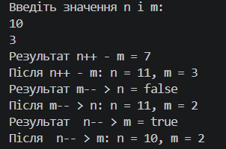
Рис.4. Консольний результат виконання lab_1_task_2, варіант 8

Завдання №3 Аналізатор надійності пароля
Програму було протестовано відповідно до наданих тест-кейсів.

Під час тестування я:

- Протестувала роботу програми на граничних значеннях довжини пароля.
- Оцінила, як код обробляє різноманітні комбінації символів та регістрів.
- Перевірила коректність визначення всіх п'яти рівнів надійності.
- Подивилася, чи правильні підкази та рекомендації видає програма для покращення пароля.
- Перевірила поведінку програми при введенні некоректної довжини або помилкових значень з клавіатури (наприклад, відповідей типу y/n).
- Оцінила працездатність усіх умовних операторів та складних логічних зв'язок.
- Перевірила правильність перемикання через конструкцію switch-case.
- Успішно прогнала повний пакет із 16 тест-кейсів.
На третє завдання разом із відлагодженням і тестуванням у мене пішло близько 4 годин часу. Усі 16 кейсів програма пройшла без помилок.
№ | Вхід (довжина; цифри; великі; спец) | Мін. вимоги | Рівень | Попередження
1 | 4; n; n; n | НЕ ПРОЙДЕНО | 1 Дуже слабкий | так
2 | 5; y; y; y | НЕ ПРОЙДЕНО | 1 Дуже слабкий | ні
3 | 6; n; n; n | НЕ ПРОЙДЕНО | 2 Слабкий | так
4 | 7; y; y; y | НЕ ПРОЙДЕНО | 2 Слабкий | ні
5 | 8; n; n; n | НЕ ПРОЙДЕНО | 2 Слабкий | так
6 | 10; y; n; n | НЕ ПРОЙДЕНО | 3 Середній | ні
7 | 10; n; y; n | НЕ ПРОЙДЕНО | 3 Середній | так
8 | 16; y; n; n | НЕ ПРОЙДЕНО | 3 Середній | ні
9 | 9; y; y; y | ПРОЙДЕНО | 4 Надійний | ні
10 | 12; y; y; n | ПРОЙДЕНО | 4 Надійний | ні
11 | 12; y; y; y | ПРОЙДЕНО | 5 Дуже надійний | ні
12 | 14; y; y; y | ПРОЙДЕНО | 5 Дуже надійний | ні
13 | 64; y; y; y | ПРОЙДЕНО | 5 Дуже надійний | ні
14 | 0; y; y; y | помилка вводу | — | —
15 | 65; y; y; y | помилка вводу | — | —
16 | 10; y; x; n | помилка вводу | — | —

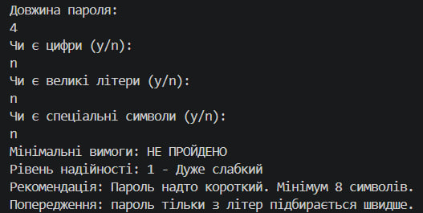
Рис.5.1. Тест 1 до задачі «Аналізатор надійності пароля»

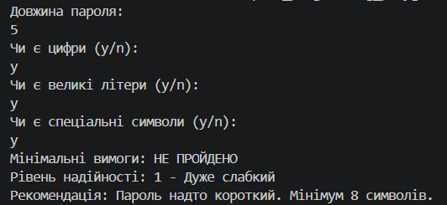
Рис.5.2. Тест 2 до задачі «Аналізатор надійності пароля»

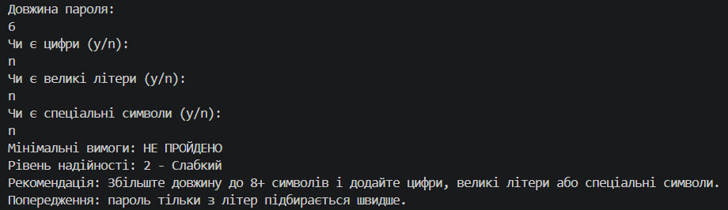
Рис.5.3. Тест 3 до задачі «Аналізатор надійності пароля»

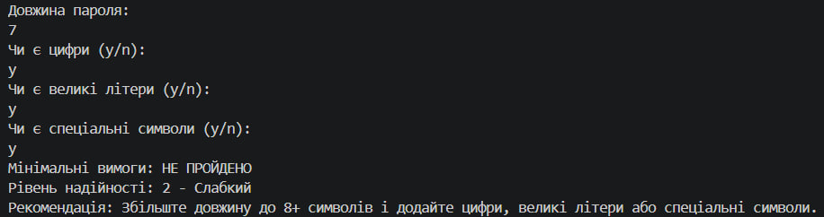
Рис.5.4. Тест 4 до задачі «Аналізатор надійності пароля»

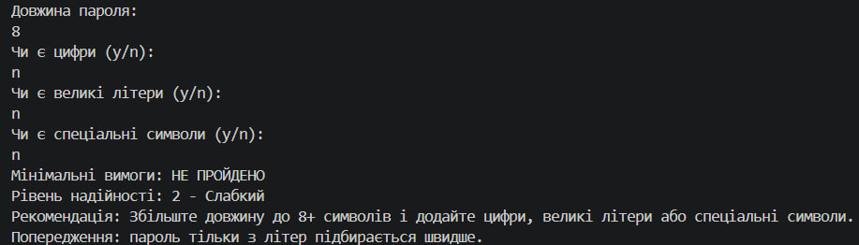
Рис.5.5. Тест 5 до задачі «Аналізатор надійності пароля»

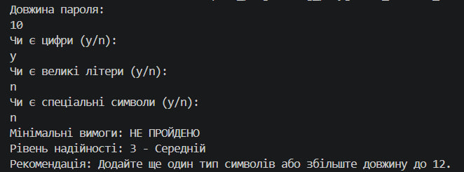
Рис.5.6. Тест 6 до задачі «Аналізатор надійності пароля»

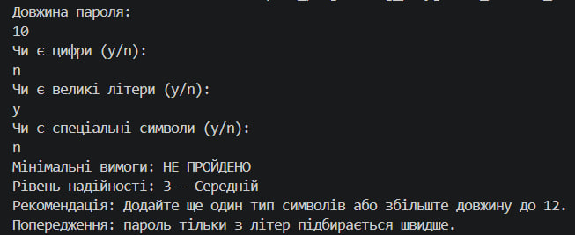
Рис.5.7. Тест 7 до задачі «Аналізатор надійності пароля»

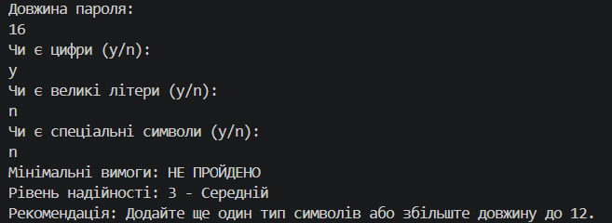
Рис.5.8. Тест 8 до задачі «Аналізатор надійності пароля»

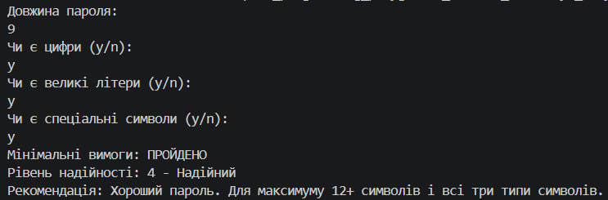
Рис.5.9. Тест 9 до задачі «Аналізатор надійності пароля»

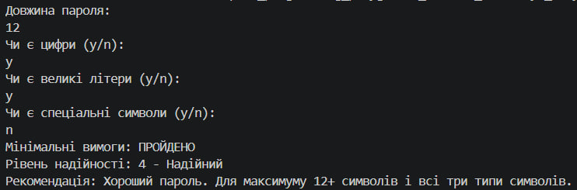
Рис.5.10. Тест 10 до задачі «Аналізатор надійності пароля»

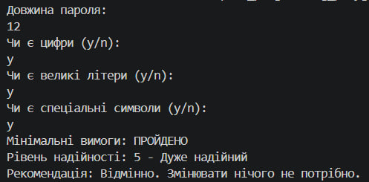
Рис.5.11. Тест 11 до задачі «Аналізатор надійності пароля»

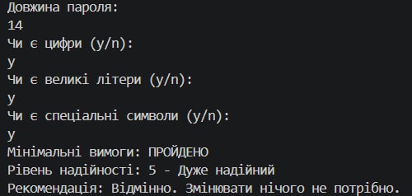
Рис.5.12. Тест 12 до задачі «Аналізатор надійності пароля»

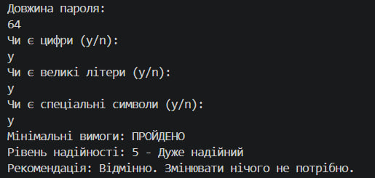
Рис.5.13. Тест 13 до задачі «Аналізатор надійності пароля»

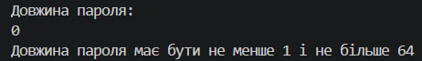
Рис.5.14. Тест 14 до задачі «Аналізатор надійності пароля»

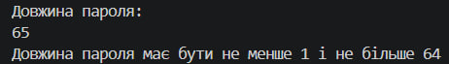
Рис.5.15. Тест 15 до задачі «Аналізатор надійності пароля»

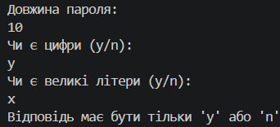
Рис.5.16. Тест 16 до задачі «Аналізатор надійності пароля»

Завдання №4 algotester_lab1v3

Програму було протестовано в системі Algotester. Під час перевірки враховувалися коректність введених розмірів сторін кубів, обробка помилкових значень (повернення ERROR для $a_{i}≤0$), поетапне порівняння розмірів сусідніх кубів для визначення умов програшу (LOSS) або успішного зведення піраміди (WIN), а також коректна робота з великими числами відповідно до заданих обмежень. Фактично затрачений час на завдання: 1 год.

Завдання №5 Binary Calculations (Epic 2 Task 6 — Experimental Exercises, див. Tasks List). Згенеровано y = 35, x = 86 (обидва в межах 15–89).
Вхід: y = 35, x = 86.
Кроки за Tasks List (Task 6):
1) y→двійкова,
2) x→двійкова,
3) додати (y+x),
4) поділити суму на менше (y),
5) перевести частку та остачу в десяткову,
6) перевірити онлайн-калькулятором.

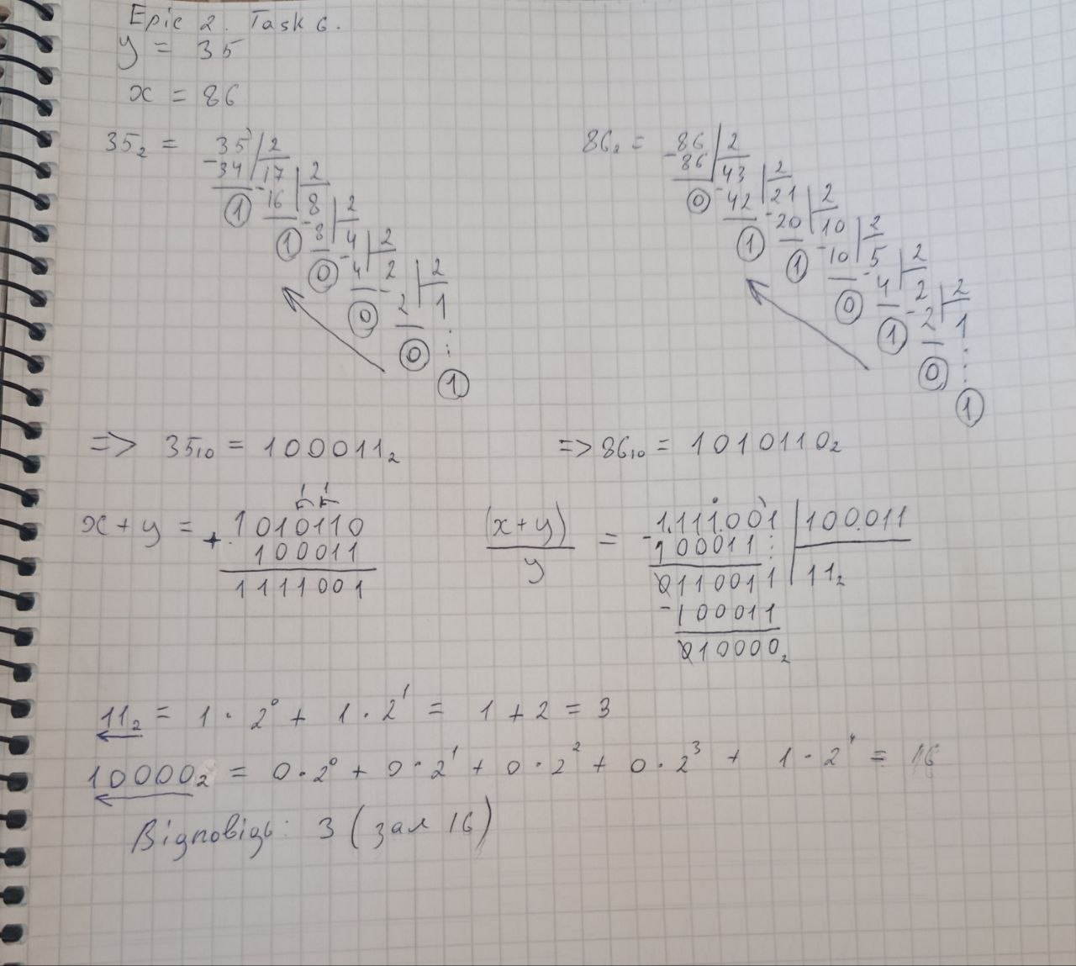
Рис.6. Розрахунок Binary Calculations

Фактично затрачений час на завдання №5: 15 хв. Результат перевірено калькулятором https://www.calculator.net/binary-calculator.html.

6. Кооперація з командою:

- Зустріч №1 (27.09.2026): обговорення задач Epic 2, , Trello-дошка.

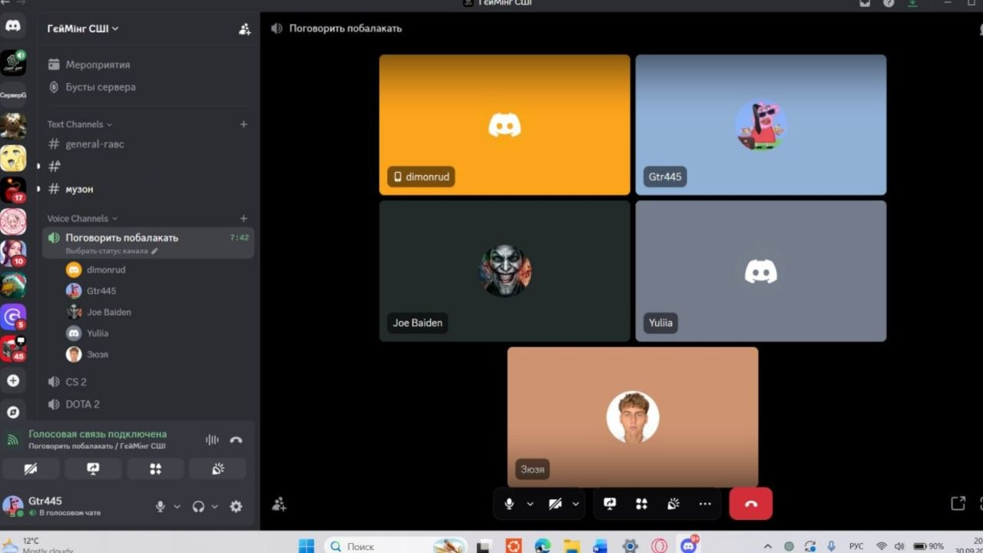
Рис.7.1. Скрін першої зустрічі в Discord

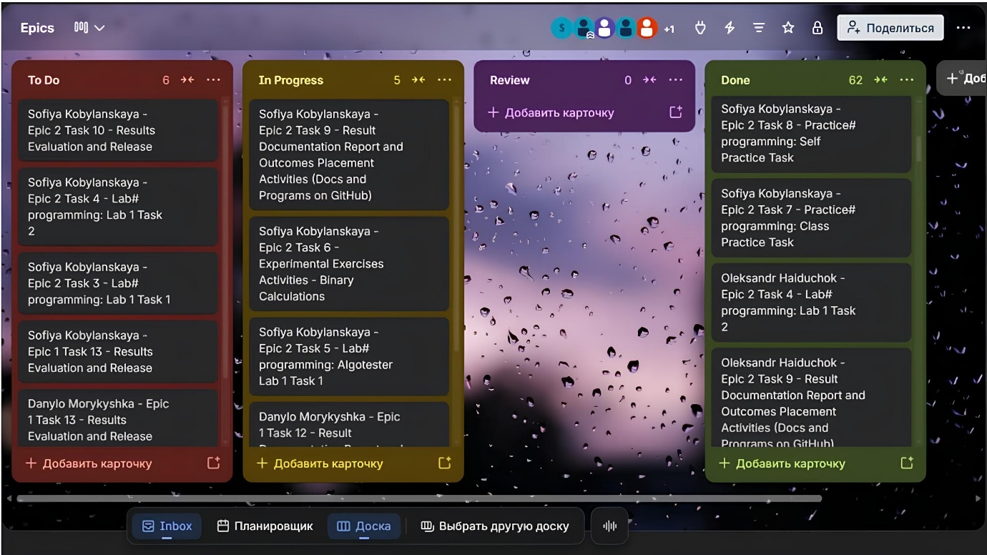
Рис.7.2. Скрін поточної дошки Trello на момент першої зустрічі

- Зустріч №2 (30.09.2026): розбір програмного коду (умовні конструкції, логічні оператори, робота з типами float і double, специфіка платформи Algotester) і спільне рев'ю блок-схем.

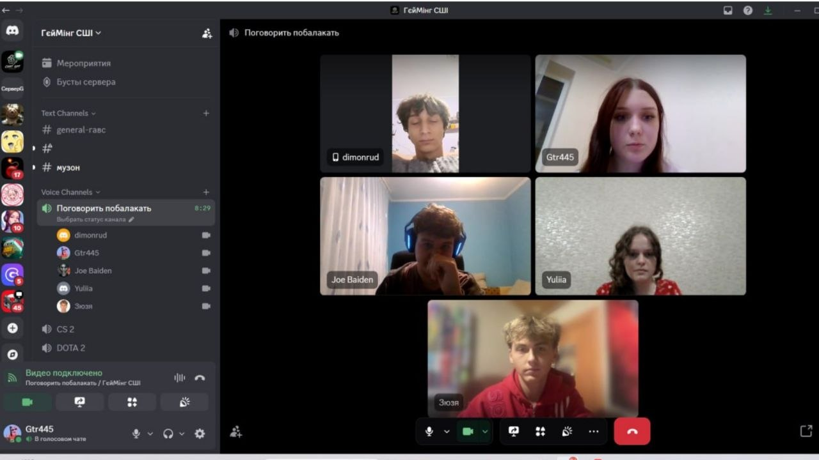
Рис.8.1. Скрін другої зустрічі в Discord

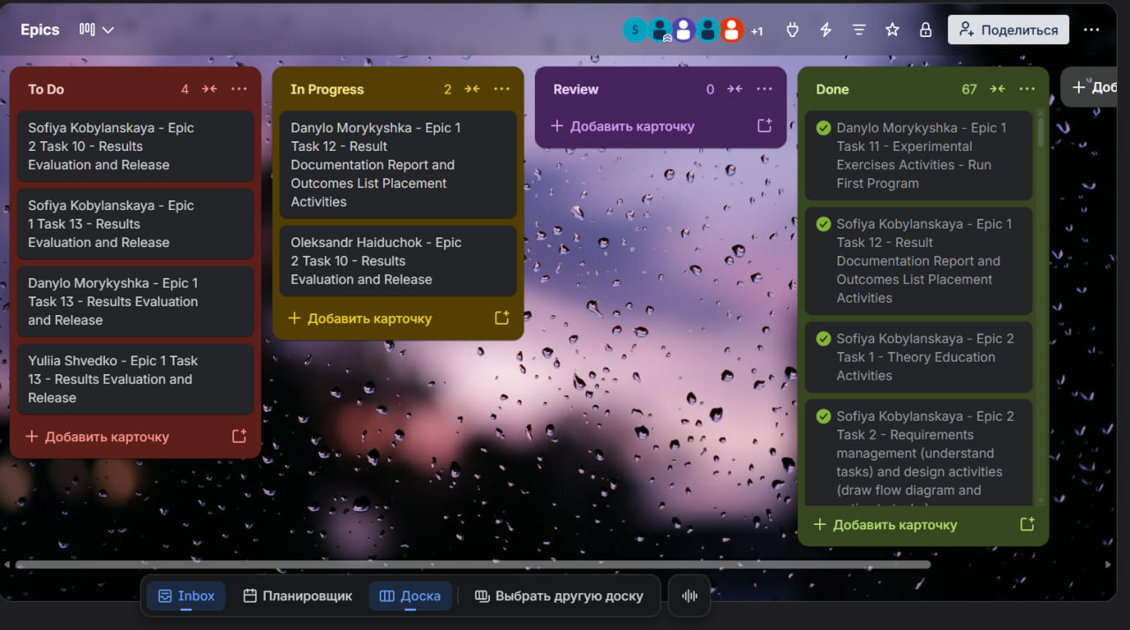
Рис.8.2. Скрін поточної дошки Trello на момент другої зустрічі

Висновки:

Працюючи над цим епіком, я на практиці закріпила ключові концепції C++: розібралася з типами даних, роботою з пам'яттю, бібліотеками, введенням-виведенням даних, а також навчилася грамотно застосовувати арифметичні, логічні та умовні оператори для побудови лінійних і розгалужених алгоритмів.

Окремим етапом для мене стало занурення в системи числення. Я детально розібралася з двійковою системою, навчилася переводити числа між десятковою і двійковою формами, виконувати над ними базові арифметичні дії та паралельно перевіряти себе через онлайн-інструменти.

Виконуючи практичну частину, я пройшла повний цикл розв'язання задач: від аналізу умов і визначення параметрів до створення блок-схем, написання коду та перевірки на тест-кейсах.

Окрім чистого програмування, я непогано прокачала навички роботи з інструментами розробника: освоїла середовище Visual Studio Code, налаштувала компілятор, а також навчилася користуватися GitHub, робити Pull Request та відправляти рішення на перевірку в Algotester. А взаємодія з командою під час опрацювання спільних завдань і рев'ю дала корисний досвід отримання зворотного зв'язку.

Загалом робота над Epic 2 допомогла мені впевненіше почуватися в написанні коду та дала міцну базу для подальшого вивчення програмування.

